ИНСТРУКЦИЯ ПО ЭКСПЛУАТАЦИИ

УСТАНОВКА ИЗДЕЛИЯ
Подготовить ровную горизонтальную поверхность под установку.

ПРАВИЛА ТРАНСПОРТИРОВКИ
Изделие должно транспортироваться грузовым транспортом с соблюдением правил для конкретного вида транспорта.

ПРАВИЛА ЭКСПЛУАТАЦИИ
Используйте изделие по назначению.

ГАРАНТИЙНЫЕ ОБЯЗАТЕЛЬСТВА
Изготовитель гарантирует соответствие изделия техническим требованиям при соблюдении потребителем условий эксплуатации и хранения и при наличии паспорта на изделие.
Гарантийный срок эксплуатации – 12 месяцев со дня получения изделия потребителем. Гарантийный ремонт осуществляется только при наличии паспорта.

СВЕДЕНИЯ О РЕКЛАМАЦИЯХ
В случае обнаружения дефектов и неисправностей потребитель имеет право предъявить рекламацию в течение 30 дней с момента получения изделия, а Изготовитель обязуется удовлетворить требования по рекламации в течение 30 дней с момента её получения. Гарантийный ремонт осуществляется при наличии паспорта.

СВИДЕТЕЛЬСТВО О ПРОДАЖЕ

Дата ________________________ Выдал __________________

Дата ________________________ Подпись покупателя _______________

ООО «Пумори – Спорт»

Ворота для хоккея с мячом

Паспорт – описание
В1.2.000 ПС

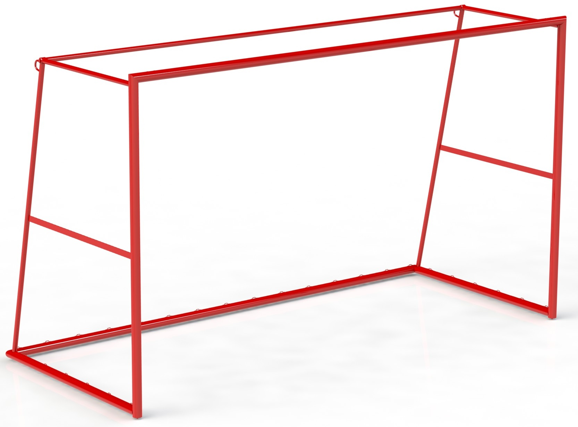

Россия, 620142, г. Екатеринбург, ул. Монтёрская, 3
Тел.: (343) 287-93-70; 287-93-80
E-mail:psp@pumori.ru
www.pumorisport.ru
ТЕХНИЧЕСКОЕ ОПИСАНИЕ

ВВЕДЕНИЕ
Техническое описание предназначено для изучения конструкции и содержит технические данные и сведения об устройстве изделия, необходимые для обеспечения его правильной эксплуатации.

НАЗНАЧЕНИЕ
Изделие предназначено для игры в хоккей с мячом. Могут устанавливаться в здании и на открытой площадке.

ТЕХНИЧЕСКИЕ ДАННЫЕ
Габаритные размеры (не более):
Длина, мм 1550
Ширина, мм 3620
Высота, мм 2160
Масса, кг 110
Внутренние размеры створа ворот, мм 3500х2100

УСТРОЙСТВО ИЗДЕЛИЯ
Используемый сортамент: труба Ø60х3мм, Ø33,5х3,2мм,
Покрытие: ППП

КОМПЛЕКТНОСТЬ
1. Боковина 1
2. Боковина (зерк.) 1
3. Перемычка 1
4. Перекладина 2
5. Болт М12х70 2
6. Винт М8х20 8

СБОРКА ИЗДЕЛИЯ
Соединить боковины (1, 2) между собой перекладиной и перемычкой (3,4). Зафиксировать перемычку болтом (5), перекладину винтами (6).

Изготовитель оставляет за собой право на изменения конструкции, не ухудшающие эксплуатационные характеристики изделия.

СВИДЕТЕЛЬСТВО О ПРИЕМКЕ
Код изделия: В1.2
соответствует техническим требованиям конструкторской документации и признано годным для эксплуатации.

Приемку произвел ________________________ Дата выпуска 27.11.2018г.
(роспись)
Приемку произвел ________________________ Дата выпуска _________
(роспись кладовщика ПС)

